首都师范大学与澳大利亚弗林德斯大学 (Flinders University) 联合培养教育硕士 2020 年招生简章

一、录取条件
具有大学本科学位的师范类学生（包括非师范类院校的教育专业），且具有两年以上教学岗位的工作经验；或具有大学本科学位的非师范类、非教育专业的学生，但具有四年教学岗位的工作经验；本科应届毕业的师范类学生（包括非师范类院校的教育专业）如果已取得与教学相关的工作岗位，并能在学习本项目两年内持续从事教学相关的工作。
有网考托福成绩 60 分以上（说 18 分，写 21 分）；或雅思 6.0 以上（说和写 6.0）。英语成绩两年内有效。如无上述英语语言能力证明，须参加由首都师范大学国际文化学院组织的英语考试，考试合格后方可入学。
2020 年批准招生 80 人。报名时间为：2020 年 3 月 16 日至 2020 年 5 月
31 日 （截止日期过后不再接受报名）。

二、项目优势
1、国家承认学历学位：本项目是中国教育部认可的教育硕士学位项目，所获硕士学位可在中国教育部留学服务中心进行学历学位认证。
2、单独命题考试、名校名师授课：中澳两校自主命题英语入学考试，无专业 课入学考试，无需参加全国联考。由两校专业资深教师联袂传授国际领域新知。3、不出国门即可获外方学位：本项目授课均在首都师范大学，无需赴澳大利 亚学习节约学习成本，完成相关课程获得相应学分且无需毕业论文，即可获外方

学位。毕业时可参加在首都师范大学举行的毕业典礼，或选择赴澳洲参加弗林德斯大学举行的毕业典礼。
4、在职学习不影响正常工作：本项目寒暑期授课，在职教师可利用寒暑假时间学习，完全不影响本职工作。
5、应届本科师范毕业生无需缴纳违约金：参加本项目的应届本科师范毕业生不算出口，无需缴纳违约金。
6、教学理念国际化、适应中国国情：本项目引进弗林德斯大学先进的教学管理理念，顺应国际发展的趋势，符合中国教育发展的需求。
7、社会评价：本项目于 2004 年起开始招生，截止目前，共计接收十六批学
员，累计培养 605 名硕士毕业生。该项目在同类合作办学项目中具有良好的口碑及社会影响力，学员得到用人单位的充分肯定。

三、授课方式
- 采取寒暑假集中面授，平时辅导和自学相结合，网络交流为辅的教学形式。 2．主要课程讲授由弗林德斯大学 (Flinders University) 教师承担，首都师范大学承担澳方所授课程的专业辅导工作。

四、课程
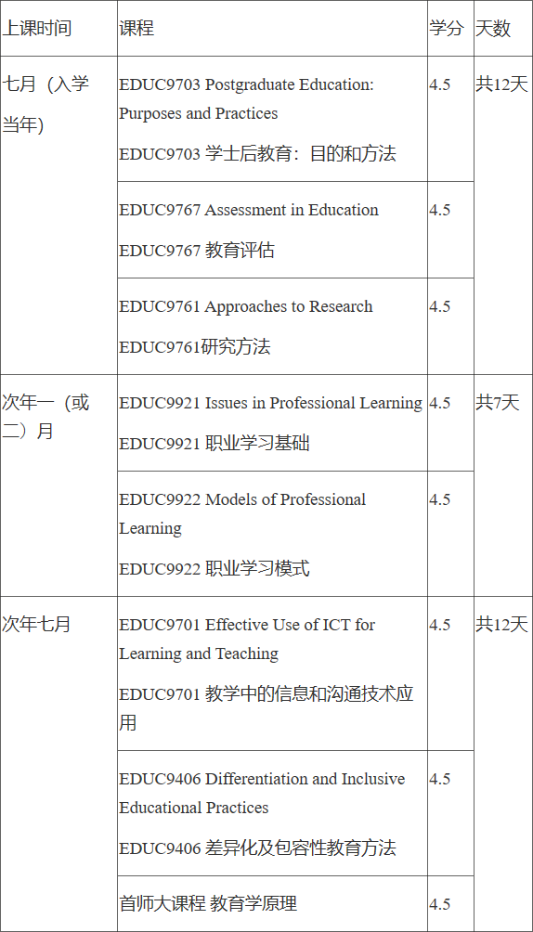
注：如授课日期有调整，将在开学前通知学员；课程安排及顺序按最后排课情况为准。

五、学制
学制两年：2020 年 7 月至 2022 年 7 月。

六、学费
学费两年总计 69500 元人民币(不含教材费)，分学年交纳。国际学生学费两年
总计 79500 元人民币（不含教材费）。

七、学位授予及证书颁发
学员在修完规定的学分后，所学课程成绩合格，可获得由澳大利亚弗林德斯大学 (Flinders University)颁发的教育硕士学位。本教育硕士学位获得我国教育部认可：学员可赴教育部留学服务中心办理学位认证。

八、报名材料
身份证（正、反面）、毕业证书（中英文）、学位证书（中英文）、工作证明
（中英文）、本科成绩单（中英文）、托福/雅思成绩单（可在 6 月 10 号前提交）扫描件、中方及澳方报名表电子版及扫描件、证件照电子版（照片应为六个月内近照，正面，彩色照片，背景无要求）。

